โปรแกรมกิจกรรมเขาใหญ่ 2 วัน

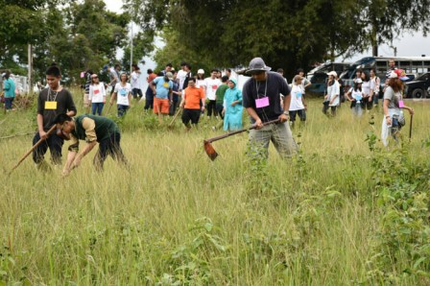
วันที่ | รายการท่องเที่ยว | อาหาร |  |  | โรงแรม
 |  | เช้า | เที่ยง | เย็น
1 | กรุงเทพฯ - กิจกรรม Team Building - กิจกรรม CSR บริจาคของ ที่ อุทยานแห่งชาติเขาใหญ่ |  |  |  | กรีนเนอรี่  เขาใหญ่  หรือ  โรงแรมแมนดาริน โกลเด้น วัลเลย์ แอนด์ รีสอร์ท เขาใหญ่
2 | ปาลิโอเขาใหญ่ – วัดเทพพิทักษ์ปุณณาราม – แวะซื้อของฝาก – กรุงเทพฯ |  |  | -

วันที่ 1) กรุงเทพฯ - กิจกรรม Team Building - กิจกรรม CSR บริจาคของ ที่ อุทยานแห่งชาติเขาใหญ่ (B/L/D)
06.00 น. พร้อมกันที่ กรุงเทพฯ เจ้าหน้าที่บริษัทฯ ให้การต้อนรับ และ อำนวยความสะดวกแก่ท่าน
07.00 น. ออกเดินทางมุ่งหน้าสู่ อ.ปากช่อง จังหวัดนครราชสีมา โดยรถบัสปรับอากาศ VIP
พร้อมรับประทานอาหารเช้า (1) แบบกล่อง (ข้าวสวย กับข้าว 1 อย่าง + ไข่ดาว หรือ ข้าวเหนียวหมูทอด)
นำท่านเข้าสู่ที่พัก ณ โรงแรม
กิจกรรม Team Building
12.00 น. รับประทานอาหารเที่ยง (2) ณ ห้องอาหารของโรงแรม
นำท่านเดินทางไปยัง อุทยานแห่งชาติเขาใหญ่ เพื่อไปทำ กิจกรรม CSR กำจัดวัชพืช ต้นสาบเสือ เพื่อให้เป็นแหล่งอาหารของสัตว์ โดยวิธีการขุดถอนรากออก และ นำไปทิ้ง
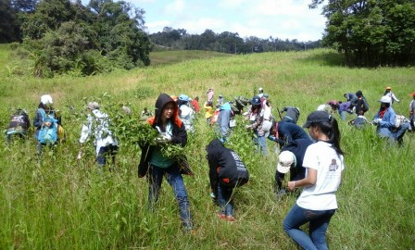
นำท่านเข้าสู่ที่พัก
18.00 น. รับประทานอาหารมื้อค่ำ (3) ณ. ห้องอาหารของโรงแรม (งานปาร์ตี้จัดภายในห้องประชุม)

วันที่ 2) ปาลิโอเขาใหญ่ – วัดเทพพิทักษ์ปุณณาราม – แวะซื้อของฝาก – กรุงเทพฯ (B/L/-)
07.00 น. รับประทานอาหารเช้า (4) ณ ห้องอาหารของโรงแรมที่พัก
08.00 น. พาท่านชม ปาลิโอเขาใหญ่ สถานที่ท่องเที่ยวและแหล่งบันเทิงแห่งใหม่ของเขาใหญ่ ซึ่งหุ้นส่วนเป็นเจ้าของเดียวกับPri-moPostoสร้างด้วยด้วยสถาปัตยกรรมแบบอิตาลี โดยได้ออกแบบและก่อสร้างเป็นกลุ่มอาคารถนนคนเดิน ด้วยสถาปัตยกรรมแบบยุโรปโบราณPalioKhaoYaiจึงเป็นสถานที่ท่องเที่ยวแห่งใหม่ที่กำลังจะได้รับความนิยมจากนักท่องเที่ยวในไม่ช้านี้ที่จะทำให้นักท่องเที่ยวอย่างเราตื่นตาตื่นใจแห่งการช้อปปิ้งกับ อาณาจักรใหม่ เหมือนจำลองเมืองยุโรปขนาดย่อมมาไว้ที่นี่
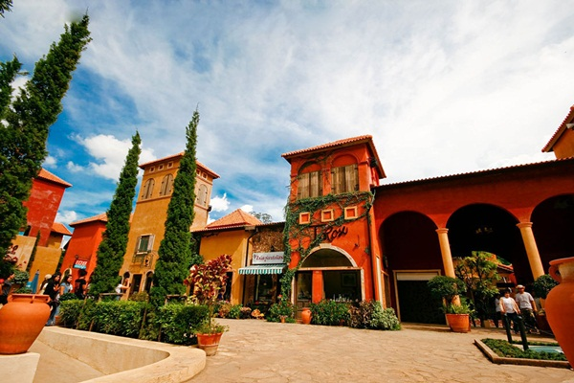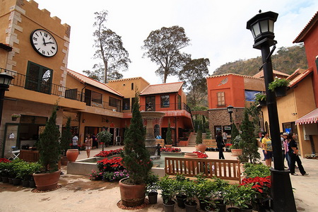
12.00 น. รับประทานอาหารเที่ยง (5) ณ ร้านอาหารครัวหญ้าคา
นำท่านชม วัดเทพพิทักษ์ปุณณาราม อำเภอปากช่อง จ.นครราชสีมา เป็นวัดที่ประดิษฐาน "พระพุทธสกลสีมามงคล" เป็นชื่อที่ได้รับพระราชทานจากพระบาทสมเด็จพระเจ้าอยู่หัวภูมิพลอดุลยเดช รัชกาลที่ 9 ชาวบ้านทั่วไปมักเรียกว่า "หลวงพ่อขาว" หรือ "หลวงพ่อใหญ่" เป็นพระพุทธรูปในพระอิริยาบทนั่งปางประทานพรสีขาวขนาดใหญ่ ขนาดหน้าตักกวัาง 27 เมตร สูง 45 เมตร สร้างด้วยคอนกรีตเสริมเหล็ก
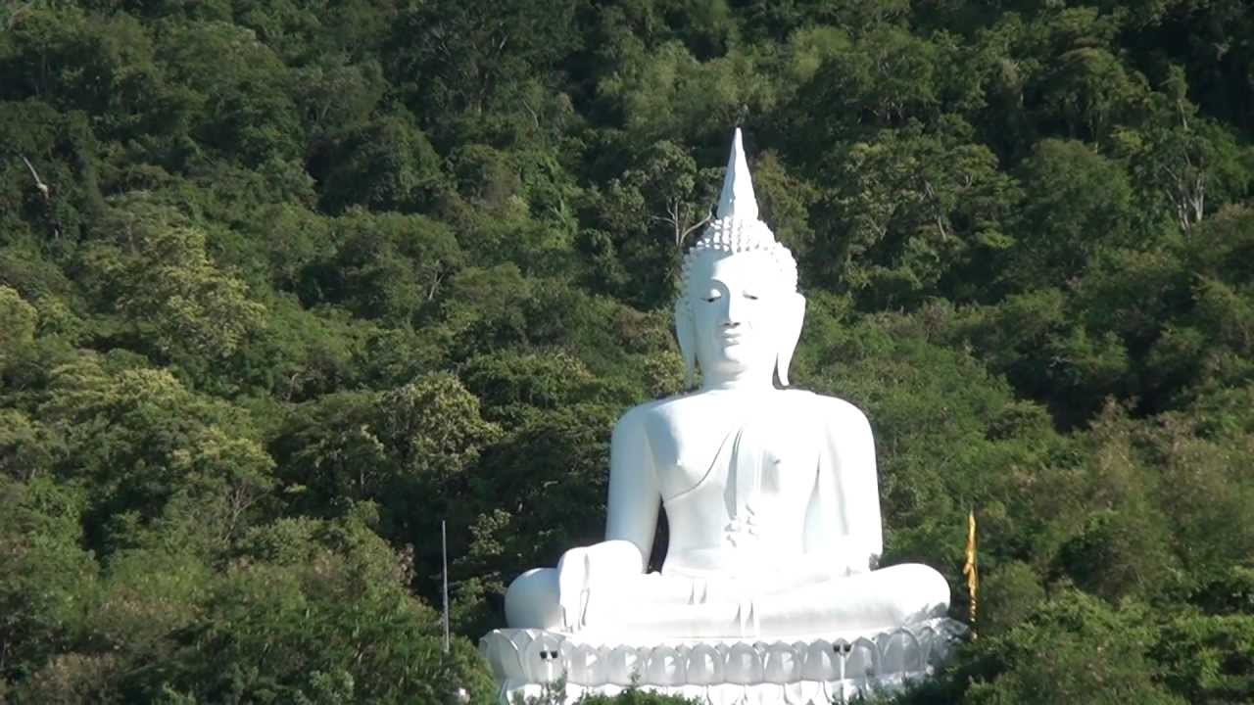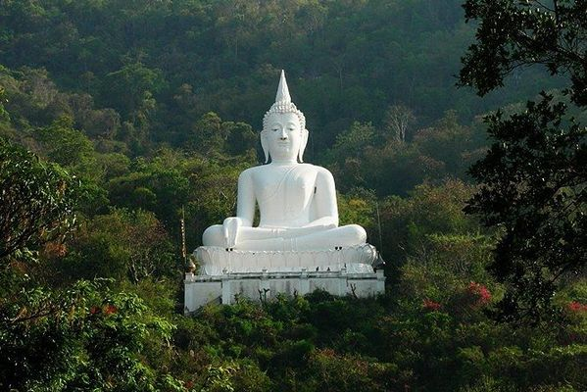
พร้อมแวะซื้อของฝาก ระหว่างทาง
นำคณะเดินทางกลับ กรุงเทพฯ
18.00 น. ถึง กรุงเทพฯ โดยสวัสดิภาพพร้อมความประทับใจ

